Конспект занятия детей младшего дошкольного возраста, тема :
« Украшение для ёлочки»

Занятие провела воспитатель: Алексеева Маргарита Викторовна

Цель: Формировать способы зрительного и тактильного обследования объектов для обогащения и уточнения восприятия особенностей их цвета, фактуры и пропорций.

Задачи: Воспитывать любовь к природе, бережному отношению к ней. Развивать фразовую речь. Понимать смысл загадки и находить отгадку . Учить детей эмоционально реагировать на окружающий мир. Учить ориентироваться в таких понятиях, как цвет, величина и количество. Развивать общую и мелкую моторику. Вызывать у детей интерес к сотворчеству с воспитателем и другими детьми при создании коллективной композиции.

Материал: Лист ватмана с изображением ёлочки, заготовки ёлочных шариков из цветного картона разного цвета, клей, клеёнки, кисточки для клея, блёстки.
Луховицы-декабрь-2011

Предварительная работа:
Чтение стихов про ёлочку:
"Елка вытянула ветки..."
Елка вытянула ветки,
Пахнет лесом и зимой.
С елки свесились конфетки
И хлопушки с бахромой.
Мы похлопали в ладоши,
Встали дружно в хоровод...
Наступил такой хороший
И счастливый Новый год!
Щербаков Ю.
« На мохнатых колких лапах…»
На мохнатых колких лапах
Елка в дом приносит запах:
Запах хвои разогретой,
Запах свежести и ветра,
И заснеженного леса,
И чуть слышный запах лета.
«Наша ёлка»
Посмотри в дверную щелку -
Ты увидишь нашу елку.
Наша елка высока,
Достает до потолка.
А на ней висят игрушки -
От подставки до макушки.

Также была проведена беседа на тему : «Зима»
Мы поговорили о том, что зимой бывает холодно, идёт снег, мороз щиплет нам нос и щёки. Поговорили о том, как люди утепляются зимой, чтобы не замёрзнуть и что нужно, чтобы не замёрзли деревья в лесу.
На листе ватмана мы нарисовали ёлку , а затем укутали её импровизированным снегом, чтобы она не замёрзла в лесу зимой.

Ход занятия:
Ребятки, какое сейчас время года?
- Зима! Правильно!
- А что бывает зимой?
- Снег!
- Какой бывает снег?
- Правильно, белый, холодный.
- Молодцы !
-Что мы делаем из снега?
- Лепим снежки, молодцы, а как мы их будем лепить?
- Правильно! Молодцы!
- Ещё мы лепим снеговиков из снега.
- Ребятки, а кто нам морозит щёчки и носик?
-Мороз! Молодцы!
Мы с вами сейчас погреем наши ручки и ножки , чтобы они не замёрзли.
Игра : « Мороз не морозь»
На дворе мороз и ветер
На дворе гуляют дети.
Ручки , ручки потирают,
Ручки, ручки согревают.
Не замёрзнут ручки- крошки
Мы похлопаем в ладошки.
Вот как хлопать мы умеем,
Вот как ручки мы согреем!
Чтоб не зябли наши ножки,
Мы потопаем немножко.
Вот как топать мы умеем
Вот как ножки мы согреем!
- А какой праздник бывает зимой?
- Молодцы, правильно, Новый год!
- Кто к нам придёт на Новогодний праздник?
- Дед Мороз придёт!
Как вы думаете, без какого дерева не бывает Нового года? Что мы украшаем игрушками и гирляндами?
- я сейчас вам загадаю загадки про неё, а вы постарайтесь их отгадать.
Что же это за девица
Не швея, не мастерица
Ничего сама не шьёт,
Но в иголках круглый год.
( ёлка)

Её всегда в лесу найдёшь
Пойдём гулять и встретим:
Стоит колючая как ёж,
Зимою в платье летнем.
( ёлка)
- Правильно, это , конечно, ёлка.
Я предлагаю вам сейчас отправиться в лес, чтобы посмотреть на ёлочки. Вы согласны? Ну, тогда одеваемся потеплее: надеваем шубу, шапку, рукавички и валенки и отправляемся в лес. Как мы будем ходить по лесу, Вот как , высоко поднимая ноги, чтобы снег не попал нам в валенки.
А теперь: закрываем глазки,
Раз , два, три повернись и в лесу окажись.
Открывайте глаза, вот мы с вами оказались на лесной поляне.
Здесь растёт много деревьев, но нам среди них нужно найти ёлочки. Вы их видите?
- Да , вот они стоят красавицы.
Ребятки, а сколько здесь ёлочек?
- Правильно, много!
А они все одинаковые или нет.
-Правильно, молодцы, конечно они все разные. Одни из них большие, а другие?
- Маленькие!
- Давайте подойдём и потрогаем веточку ёлки.
-Какие у неё веточки?
- Молодцы, правильно, они колючие , зелёные, душистые.

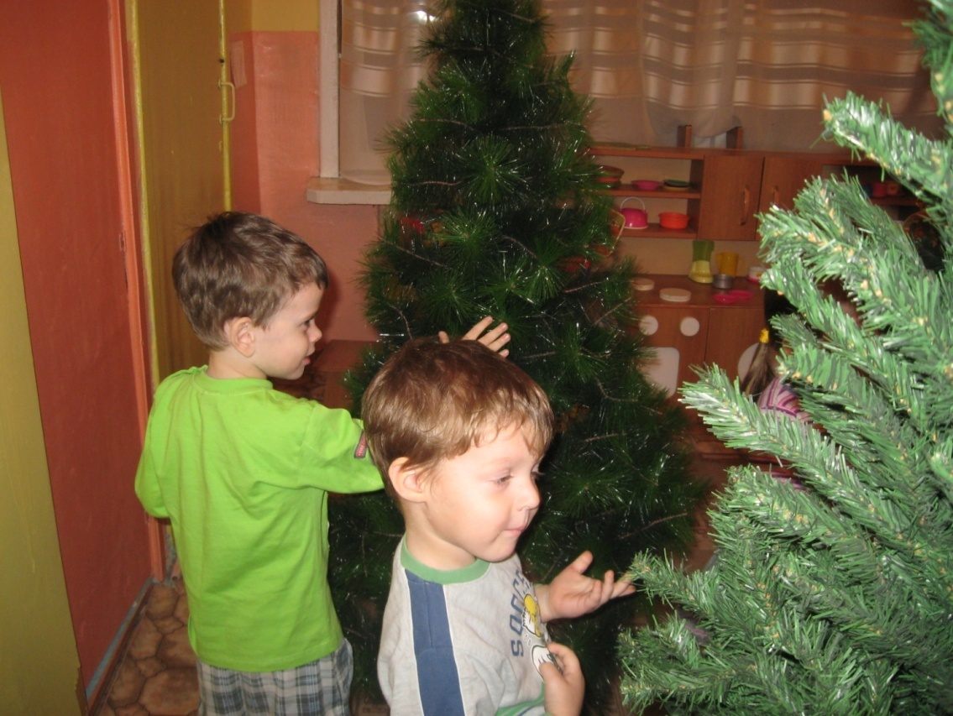
- А какая ёлочка вам больше всех понравилась?
- Вставайте в хоровод и споём для ёлочки песенку.
Песня « Маленькой ёлочке»
Маленькой ёлочке холодно зимой,
Из лесу ёлочку взяли мы домой.
Из лесу ёлочку взяли мы домой
Сколько на ёлочке шариков цветных
Розовых пряников , шишек золотых
Розовых пряников, шишек золотых
Бусы повесили, встали в хоровод,
Весело, весело встретим Новый год,
Весело, весело встретим Новый год.
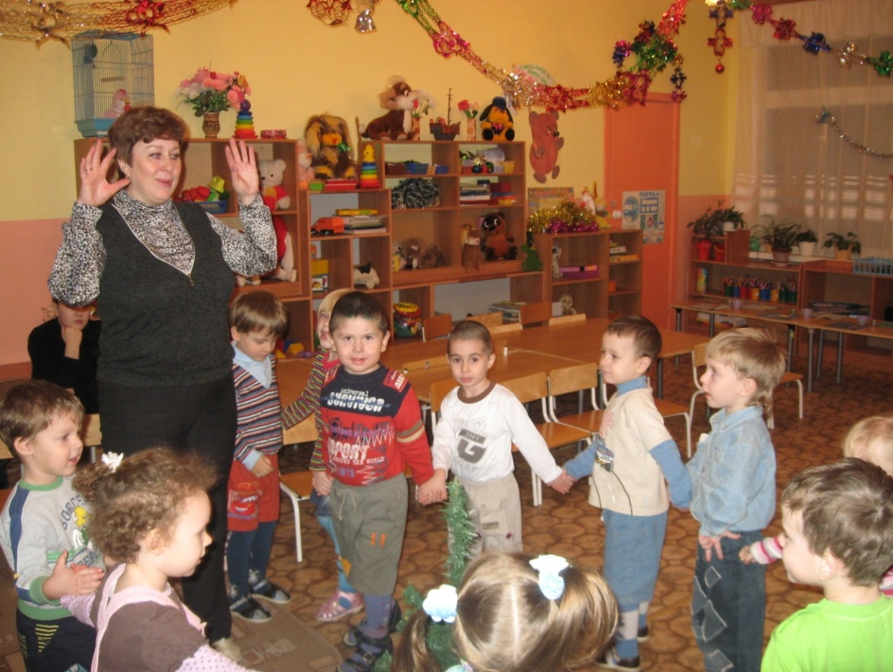
- Ребятки , а вы бы хотели взять эту ёлочку с собой.
Я понимаю, мне она тоже очень понравилась, ёлочки из леса брать нельзя, потому что у нас дома они постоят немного и погибнут, а в лесу они будут расти и радовать других людей. Ну, а теперь нам пора возвращаться в наш детский сад. Закрываем глазки.
Раз, два, три, повернись и в саду окажись.
-Открывайте глазки. Вот мы с вами и опять у себя в группе.
Где мы с вами побывали?
- Правильно , в лесу.
- А что мы там делали?
- Молодцы! Мы водили хоровод вокруг ёлочки.
А ведь у нас в группе тоже есть ёлочка, которую надо украсить к Новому году ! Посмотрите, вот она!
Мы с вами её укутали снежком, а теперь пришло время нарядить её к празднику. Мы её украсим новогодними шарами, которые сделаем своими руками.
Для этого мы на готовые шары нанесём клей, а затем посыплем блёстками.
На клеёнку кладём шарики , затем кисточкой для клея достаём клей из баночки. Потом кисточкой наносим клей на весь шарик. Откладываем кисточку на клеёнку. Достаём блёстки из другой баночки и сыплем их на наш шарик.
После этого мы по очереди подходим к ёлочке и с помощью воспитателя прикрепляем шарики на ёлочку.
-Посмотрите ребятки, какая у нас получилась ёлочка?
- Правильно, красивая, нарядная.
- Как вы думаете, справились мы, нарядили нашу ёлочку к празднику?
- Я тоже так думаю, у нас всё получилось.